Как обезопасить себя от укуса клеща?

Первые клещи появляются в солнечные дни на проталинах, их укусы опасны для человека, так как могут заразить человека инфекционными болезнями, в том числе – клещевым энцефалитом. 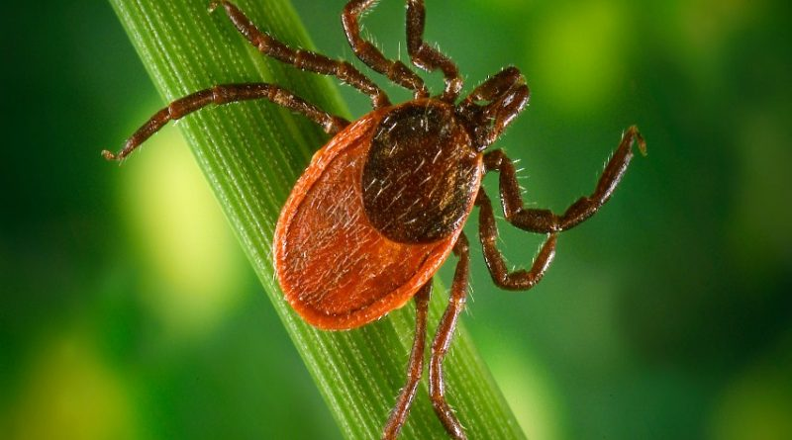
Отправляясь в леса и парки, обязательно обработайте открытые участки тела репеллентом от клещей. Одежду выбирайте светлых тонов – так легче обнаружить клещей. Выберите одежду, которая плотно прилегает к запястьям, щиколоткам, шее, на ноги лучше всего надеть резиновые сапоги. После возвращения из леса обязательно осмотрите себя. Как правило, укусы клещей безболезненны и поэтому, обнаружить клеща можно только после тщательного осмотра. Если клещ еще не успел присосаться к коже, а только бродит по телу, выискивая удобное место для прикрепления, он абсолютно не опасен.
А если клещ присосался к телу? Обратитесь в лечебное учреждение для извлечения клеща (чем раньше клещ будет извлечен, тем лучше) и получите консультацию по курсу профилактического лечения.
При отсутствии возможности обратиться в лечебное учреждение удалите клеща самостоятельно. Используйте нить, обвяжите ее вокруг головки клеща как можно ближе к поверхности кожи. Вращая нить против часовой стрелки, клеща «вывинчивают», помещают в емкость с плотно притертой крышкой и доставляют в лечебное учреждение либо в центр гигиены и эпидемиологии.
После извлечения клеща место укуса следует обработать йодом, зеленкой, спиртом. Но даже в том случае, если от кровососа удалось благополучно избавиться, визит к врачу будет не лишним.

